Simulação dos efeitos da passagem do ciclone Catarina sobre o nível do mar

Emanuel Giarolla

Abstract
In this study, the ocean general circulation model MICOM is forced by wind stress fields representing the Catarina cyclone passage, in order to show the influence of this cyclone in the sea surface elevation. The obtained results are compared to a control experiment, with no cyclone. The sea level disturbances, in areas far from the coast, persist after the cyclone passage. Near the coast, the adjustment process is faster, so the disturbances disappear in few days. However, the internal waves generated in the ocean apparently also cause disturbances in the coastal area, effect that is noted some days after the dissipation of the cyclone.

Resumo
Neste trabalho, o modelo de circulação geral oceânica MICOM é forçado por campos de tensões de vento representando a passagem do ciclone Catarina, a fim de mostrar a influência deste ciclone na elevação da superfície do mar. Os resultados obtidos são comparados com um experimento de controle, sem ciclone. Os distúrbios no nível do mar, em áreas afastadas da costa, persistem depois da passagem do ciclone. Próximo à costa, o processo de ajuste é mais rápido, de maneira que os distúrbios desaparecem em poucos dias. Entretanto, as ondas internas geradas no oceano aparentemente também causam distúrbios na área costeira, efeito notado alguns dias depois da dissipação do ciclone.

Introdução

O ciclone observado no final de março de 2004, que ficou batizado como “Catarina”, foi um evento singular que ocorreu no Atlântico Sul. Iniciou-se no dia 24 de março como uma pequena área de instabilidade com formato conhecido como “vírgula invertida”, a cerca de 1000 Km da costa de Santa Catarina, porém gradualmente suas nuvens passaram a adquirir um formato circular com uma região central de céu claro (“olho”). Este formato, incomum para um ciclone, fez inclusive com que o fenômeno fosse confundido com um furacão. Os ventos, segundo observações de navios, foram da ordem de 60-90 Km/h. Em sua trajetória também incomum de leste para oeste, o ciclone atingiu o litoral de Santa Catarina na noite do dia 27 de março. Sobre o continente, os ventos chegaram a atingir 150 Km/h, causando muitos estragos (CPTEC/INMET, 2004). Por seu caráter raro, várias investigações estão sendo feitas para buscar as causas e revelar os impactos deste ciclone.
Com relação aos impactos sobre o oceano, os estudos relacionados à passagem de depressões atmosféricas, tais como furacões ou ciclones, já datam de algumas décadas. Gill (1982) apresenta uma discussão teórica sobre o assunto, e como exemplos de estudos numéricos, podem ser citados o trabalho de Price (1981), com a simulação da mudança da velocidade vertical oceânica causada pelo furacão “Eloise” sobre o Golfo do México, e o trabalho de Giarolla et al. (2000), que apresenta um estudo dos efeitos da passagem de ciclones idealizados sobre o nível do mar no Atlântico Ocidental Sul.
Com uma metodologia semelhante à utilizada em Giarolla et al. (2000), este trabalho propõe estudar o efeito da passagem do Catarina sobre o nível do mar com ajuda de um modelo de circulação geral oceânica.

MATERIAIS E MÉTODOS

O modelo utilizado neste trabalho é o “MICOM” (Miami Isopycnic Coordinate Ocean Model), que é o modelo oceânico de coordenadas isopicnais de Miami. Este modelo trata o oceano como uma pilha de camadas, cada uma com um valor constante de densidade. O código do modelo, referências bibliográficas e outras informações podem ser encontradas na página oficial (http://oceanmodeling.rsmas.miami.edu/micom/). A área escolhida para representar o Atlântico Ocidental Sul foi limitada entre as latitudes 20ºS e 55ºS e as longitudes 65ºW e 20ºW. A resolução espacial escolhida foi de 0,25 graus em projeção Mercator (espaçamento uniforme em longitude e decrescendo com o co-seno da latitude). Como resolução vertical, foram escolhidas 11 camadas, com valores de densidade 1026,00, 1026,52, 1026,80, 1027,03, 1027,12, 1027,22, 1027,38, 1027,52, 1027,62, 1027,72 e 1027,92 Kg/m³. A topografia de fundo utilizada foi a do banco de dados ETOPO5, considerando-se como valor mínimo a profundidade de 100 m. Neste estudo, o modelo foi forçado apenas mecanicamente, por tensões do vento à superfície. O estado inicial do oceano utilizado para os experimentos foi obtido integrando-se o modelo por 2160 dias (ou 6 anos considerando-se meses iguais com 30 dias), forçado por tensões do vento constantes no tempo dadas por uma função matemática senoidal variando com a latitude.
Para representar o ciclone Catarina nas simulações, dados diários de vento a 10 m das reanálises do NCEP foram utilizados. A região do ciclone foi extraída, como mostra a Figura 1, e interpolada para a grade do modelo oceânico. Pelo fato da velocidade do vento do NCEP estar abaixo do que foi reportado por navios durante o evento, os valores foram multiplicados por 2,3 para que ficassem mais próximos da realidade.
O passo de tempo escolhido para as integrações foi de 150 s, e o campo de vento relativo ao ciclone, depois de convertido em tensão, foi interpolado para cada passo de tempo e adicionado ao campo básico gerado pela função senoidal
A partir do estado inicial, o modelo rodou por 30 dias em dois experimentos. O primeiro, chamado “EXP S”, foi o experimento de controle sem o ciclone, forçado apenas pelo campo básico. O segundo, chamado “EXP C”, foi o experimento com o ciclone. Os resultados mostrados são as diferenças entre o nível do mar dos dois experimentos, chamadas aqui de “anomalias”.

RESULTADOS

A Figura 2 mostra as anomalias de elevação da superfície do mar ao final de cada dia de integração para uma sub-região do domínio. Conforme a evolução do ciclone, entre os dias 1 e 4, observa-se a formação de dois núcleos na área oceânica, um com anomalias negativas mais ao norte e outro com anomalias positivas ao sul. Observa-se também o efeito do ciclone nas regiões mais rasas, próximo ao continente, nos primeiros dias de integração. No quinto dia de simulação o ciclone já está em dissipação, mas os efeitos ainda são sentidos na região oceânica, com anomalias positivas de até 12 cm; na área próxima ao continente, a presença dos ventos fortes continua provocando alterações na elevação da superfície. Do dia 6 em diante, o ciclone não está mais presente mas sua influência ainda é sentida em oceano aberto, pois são observadas anomalias de elevação de superfície que vão decaindo lentamente.
Teoricamente, a duração de uma perturbação no oceano provocada por um evento atmosférico, em uma situação simples e idealizada, foi descrita por Orlanski e Polinsky (1983), onde foi mostrado que o tempo de decaimento depende da escala horizontal do fenômeno atmosférico, sendo que fenômenos de escala menor tendem a durar mais tempo em regiões profundas. Já no caso das regiões mais rasas o ajustamento ocorre de maneira muito mais rápida. De fato, observa-se que do oitavo dia em diante já não são mais observadas anomalias nas regiões costeiras.
A Figura 3 mostra a evolução no tempo de um corte zonal em 38º S, a latitude aproximada de uma importante característica do Atlântico Sul, a confluência das correntes oceânicas do Brasil e das Malvinas. Conforme foi visto anteriormente, nas regiões mais afastadas da costa aparecem anomalias positivas de elevação que vão decaindo com o passar dos dias. Nas regiões mais próximas ao continente, porém, as anomalias aparecem após a passagem do ciclone. A alternância de anomalias positivas e negativas sugere a presença de ondas que continuam se propagando na região costeira mesmo vários dias após a passagem do ciclone.
A Figura 4 mostra mais um efeito da passagem do ciclone no oceano, desta vez na componente baroclínica (embora não seja o enfoque deste trabalho). Os mapas mostram um instantâneo de um vórtice oceânico no 30º dia de integração, para os experimentos com e sem ciclone. Tanto na camada superficial (camada 1) como na camada mais profunda (camada 6), observa-se que o vórtice sofreu uma ligeira modificação em sua forma devido à passagem do ciclone.

CONCLUSÕES

Este trabalho teve como objetivo mostrar os efeitos da passagem do ciclone Catarina sobre o nível do mar com a ajuda de um modelo oceânico. Dados de vento do NCEP referentes ao evento Catarina foram utilizados, e a análise dos resultados foi baseada na diferença dos valores do nível do mar entre dois experimentos, um com o ciclone e um outro experimento de controle (sem o ciclone).
De acordo com os resultados do modelo oceânico, a passagem do ciclone faz com que nas regiões mais afastadas da costa apareçam grandes áreas com distúrbios no nível do mar, que vão decaindo lentamente com o decorrer dos dias. Já nas áreas mais rasas, pelo fato do ajustamento ser mais rápido, o nível do mar volta ao normal em poucos dias. No entanto, com o decorrer do tempo, as ondas internas geradas no mar pelo ciclone aparentemente acabam influenciando regiões mais rasas próximas à costa, razão pela qual aparecem novamente distúrbios na elevação vários dias após a passagem do ciclone. Finalmente foi mostrado também que o distúrbio causado no oceano pela passagem do ciclone acabou modificando o formato de um vórtice oceânico indicando que, embora estes vórtices sejam formados e conduzidos pela dinâmica do próprio oceano, eventos atmosféricos intensos podem modificar seus formatos e características.
Para um futuro aprimoramento deste trabalho, seria interessante iniciar a simulação com condições iniciais diferentes para ver se o efeito sobre o oceano sofre alguma alteração. Além disso, a utilização de dados de vento do ciclone com uma resolução espacial e temporal maior do que os dados diários das reanálises do NCEP poderia trazer uma resposta mais precisa dos efeitos do ciclone sobre o mar.

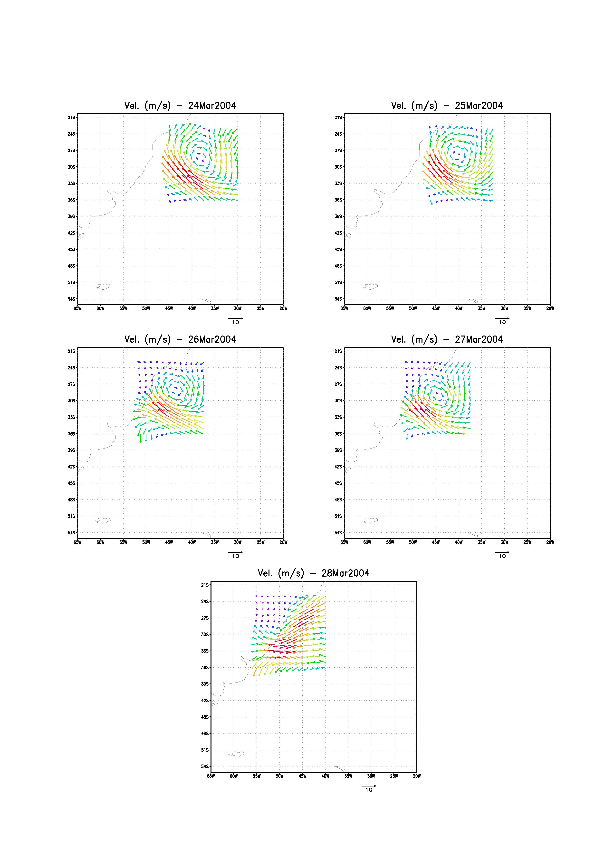
Figura 1 Campo de ventos representando o ciclone Catarina, extraído das reanálises do NCEP.
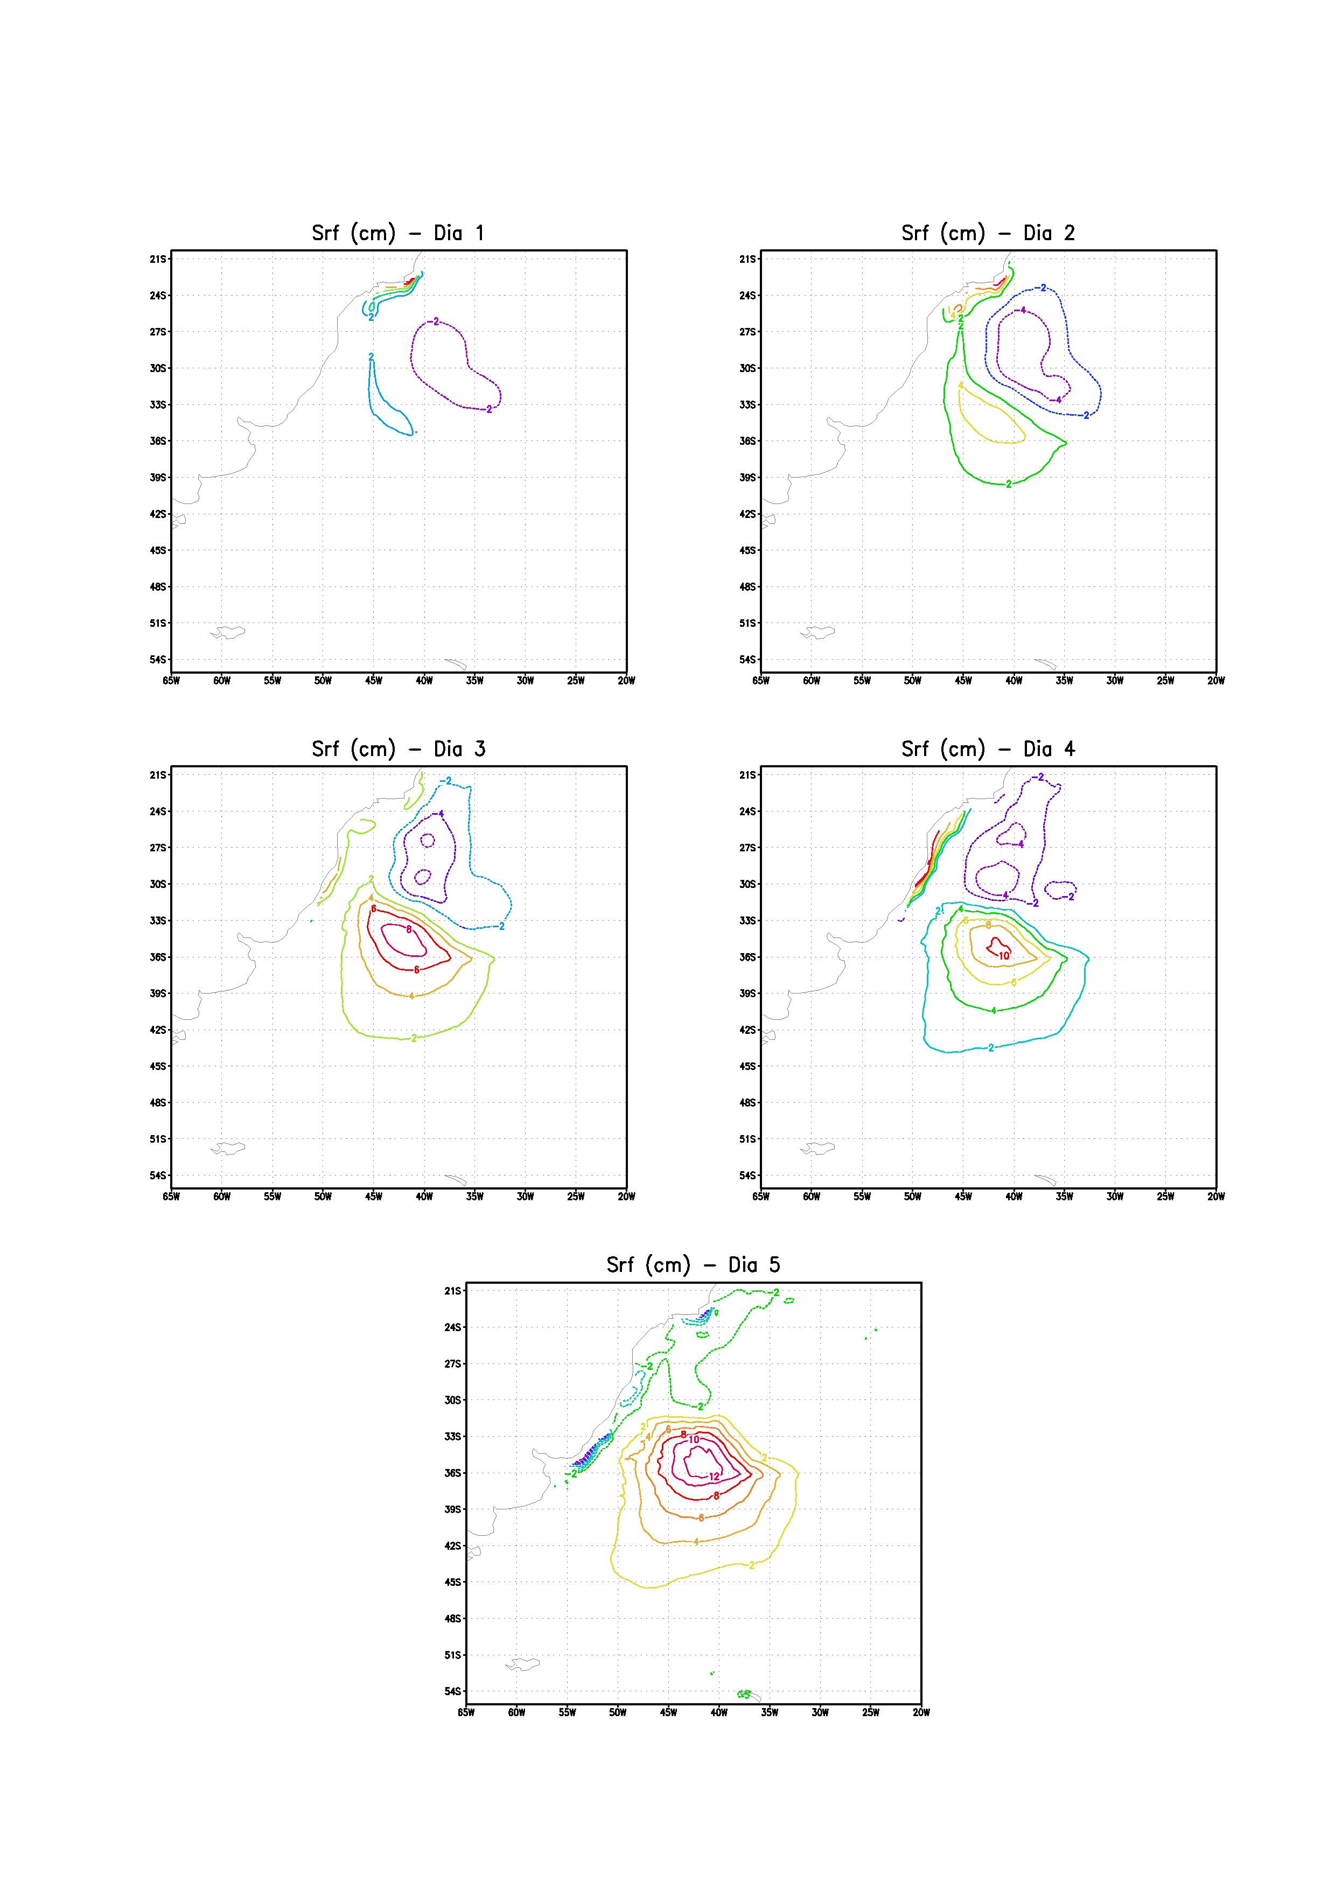
Figura 2a "Anomalias" de elevação da superfície (diferença entre os valores EXP C - EXP S). Valores em cm.

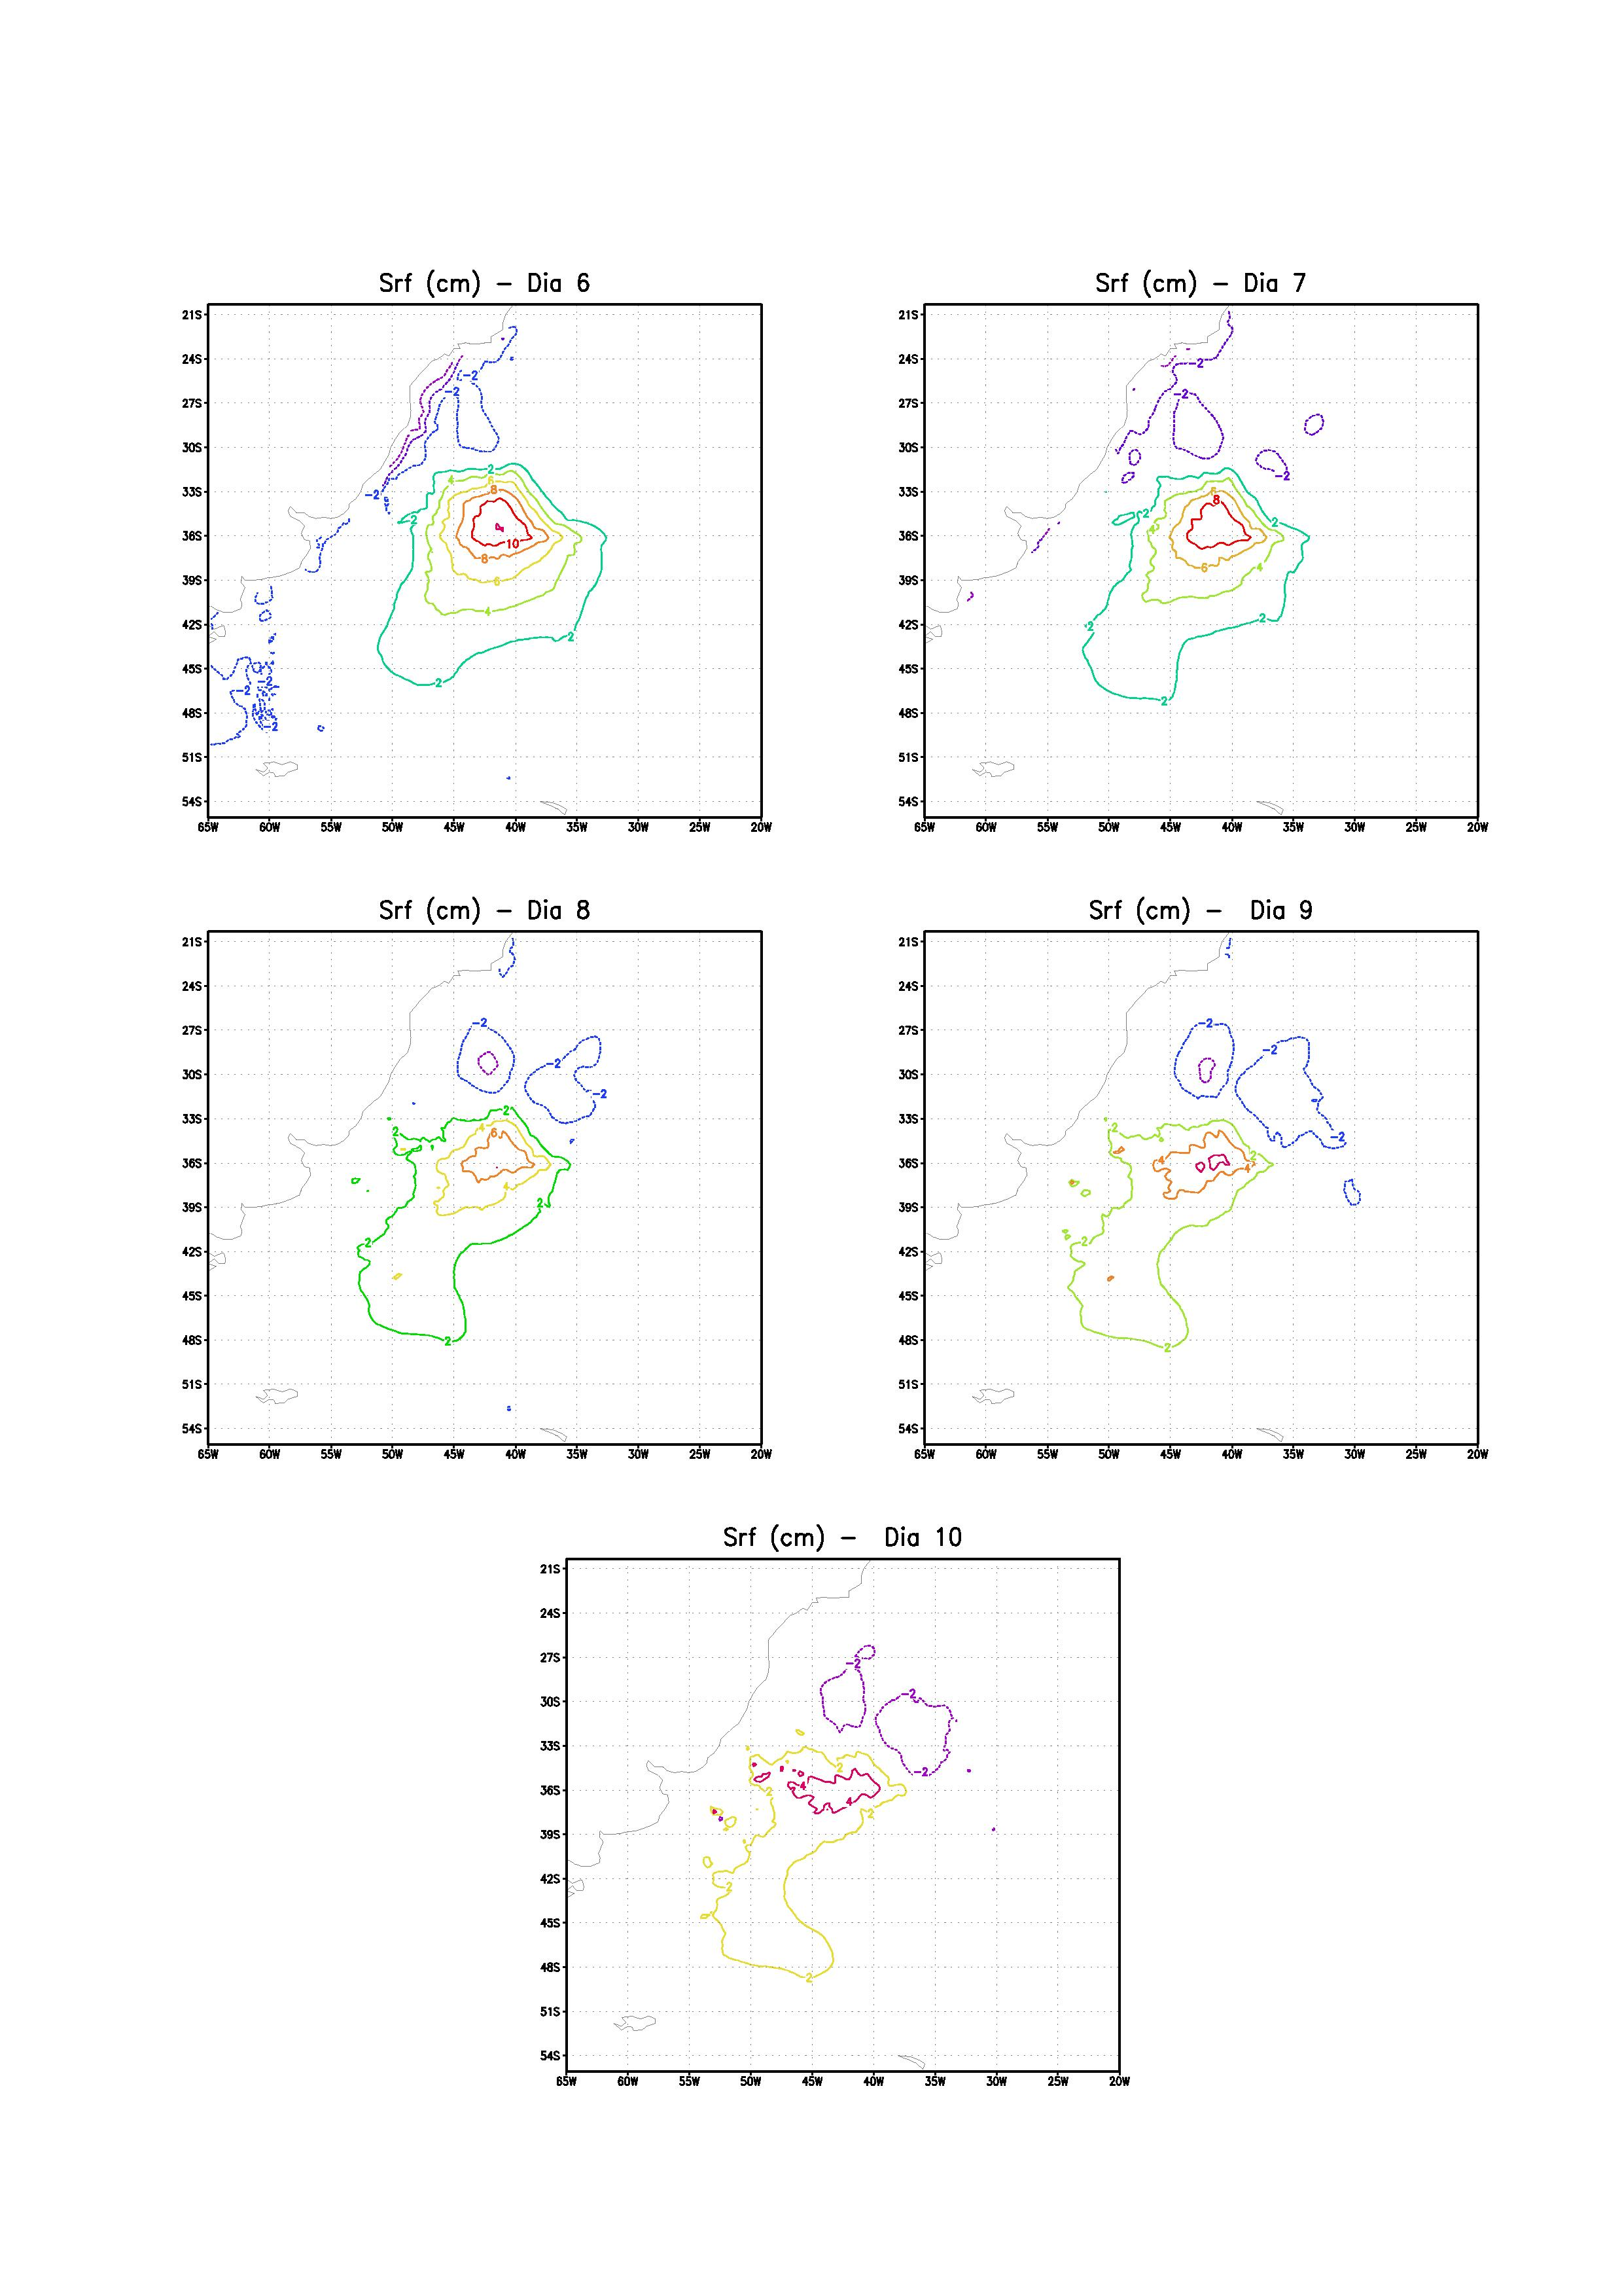
Figura 2b Continuação da figura anterior
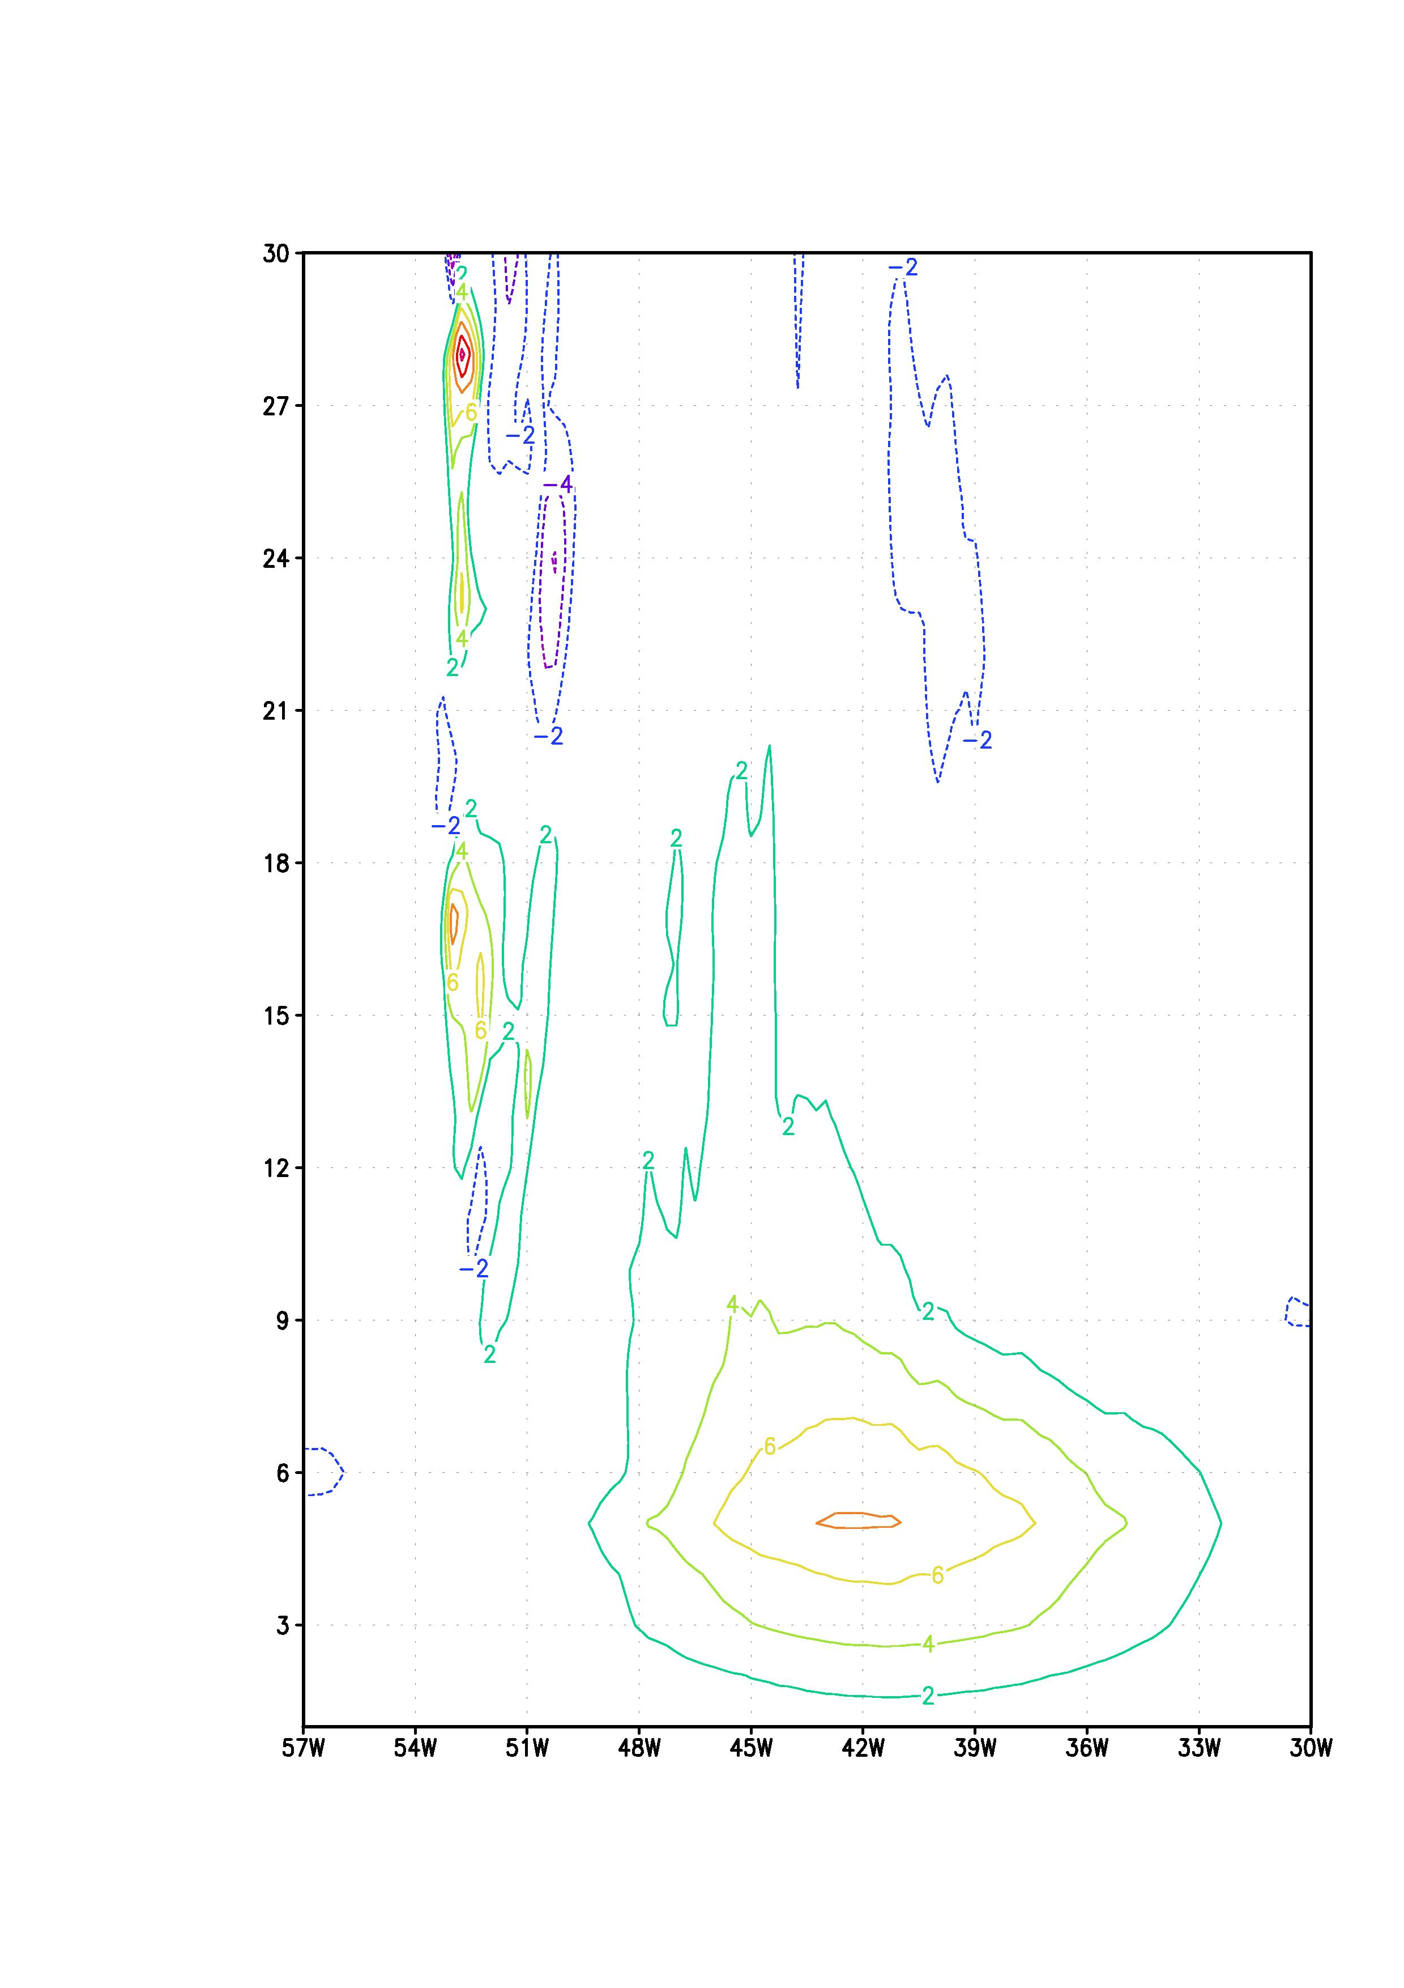
Figura 3 Evolução no tempo ao longo das longitudes das anomalias de elevação da superfície em 38 S. Valores em cm.
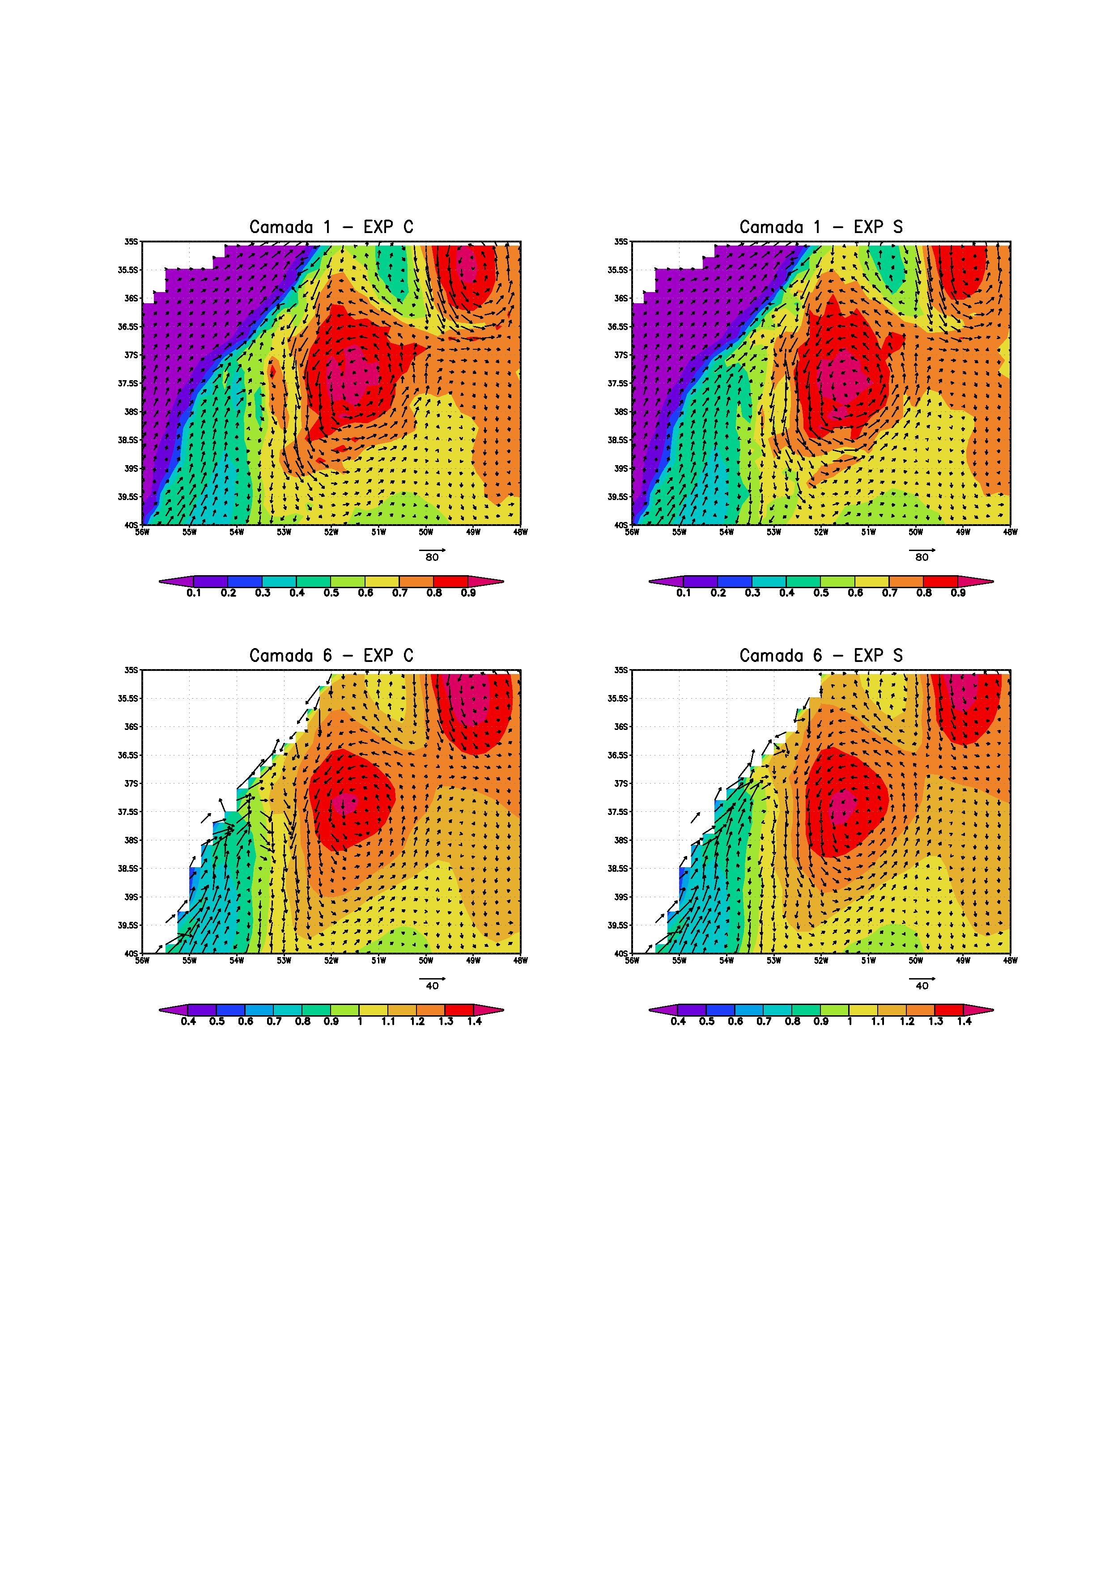
Figura 4 Mapas de profundidade (Km) e correntes (cm/s) das camadas 1 e 6 dos experimentos EXP C e EXP S.

REFERÊNCIAS

CPTEC/INMET, Nota técnica conjunta CPTEC/INPE e INMET – Ciclone extratropical no litoral de Santa Catarina e Rio Grande do Sul
(http://www.cptec.inpe.br/cgi-bin/webpub/noticia.cgi?1730).
29 de março de 2004.

Giarolla, E., Campos., E. J. D., Silva Dias, P. L e R. Camargo, Variabilidade no nível do mar no Atlântico Ocidental Sul causada por mecanismos internos e pela passagem de ciclones atmosféricos. XI Congresso Brasileiro de Meteorologia, 2655-2662, 2000.

Gill, A. E., Atmosphere-ocean dynamics. Academic Press, 662 pp, 1982.

Orlanski I. e L. J. Polinsky, Ocean response to mesoscale atmospheric forcing. Tellus 35A, 296-323, 1983.

Price, J. F., Upper ocean response to a hurricane. J. Phys. Oceanogr. 11, 153-175, 1981.

INPE - Av. dos Astronautas, 1758 – 12227-010 – S. J. Campos – SP e-mail: emanuel@cptec.inpe.br

